**Грамматика:**

<строка> ::= "5" <остаток>

<остаток> ::= "a" <остаток> | "b" <остаток> | "5" <остаток> | ε

**А)**

Цепочка: 5 a 5 b

**Б)**

Цепочка: 5 a 5 b

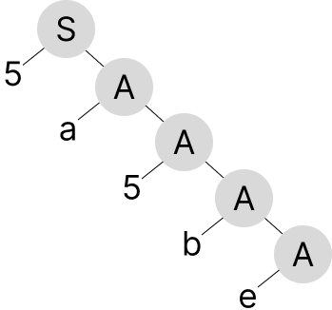

**В)**

Тип грамматики: Контекстно-свободная (тип 2, G₂)

* Все правила имеют форму A → α (нетерминал → цепочка терминалов/нетерминалов).
* Нет контекстных зависимостей (тип 1).
* Не является регулярной (тип 3) из-за рекурсивных правил.